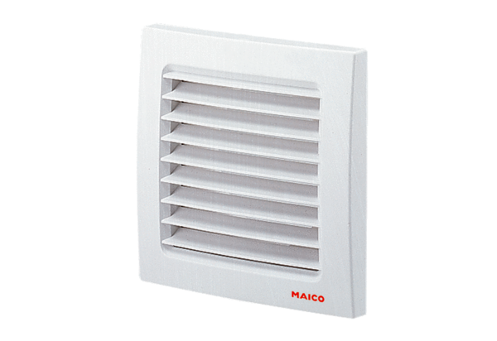Außengitter SG 120Verpackungseinheit: 1 StückSortiment: A
Artikelnummer: 0059.0951Hersteller: MAICO

